管理体系审核记录表
过程与活动、  抽样计划 | 涉及  条款 | 受审核部门：生产部 主管领导：彭明 陪同人员：钟世斌 | 判定
 |  | 审核员：强兴 审核时间：2022年8月3日
审核条款：
EMS: 5.3组织的岗位、职责和权限、6.2环境目标、6.1.2环境因素、8.1运行策划和控制、8.2应急准备和响应
部门及人员的职责和权限 | E5.3 | 生产部主要作用、职责和权限包括:负责基础设施管理控制，负责生产和服务提供的控制，包括制定生产计划，科学合理调度，确保生产计划及时按期完成，负责产品标识，并确保在必要时实现可追溯性，负责产品实现的策划，质量管理体系生产服务提供控制，，负责环境因素、危险源辨识和控制，负责生产过程运行的环境和安全控制，应急预案并实施预案的紧急演练，负责产品生产作业活动、过程中环境安全的监视和测量，负责生产进度、现场工作环境和安全生产管理。  生产部上述作用和职责、权限基本得到有效沟通和实施。 | 符合
环境因素辨识与评价 | E6.1.2 | 生产部经理陈谢述：公司制订《环境因素识别与评价控制程序》，生产部根据陶瓷共烧基板的生产工作特点对涉及的环境因素进行了识别和辨识。  在公司编制的”环境因素识别与评价控制程序”中，对环境因素识别和评价的目的、职责、工作程序和记录的要求均有明确的规定。  查到《环境因素识别评价表》：已识别生产部的环境因素产生过程包括：冲孔、填孔、印刷、叠层、水压、脱脂烧结、后印、后烧、激光切割等，能源消耗、用电不当、生产垃圾等过程中粉尘的排放，噪声的排放，能源的消耗，废水、废渣的排放、固废的废弃等，在环境评价过程中考虑到环境影响、三种时态和三种状态等。使用分级评分的方式。  参加环境因素辨识和评价人员：钟世斌 、黄志华等  以上环境因素识别基本全面、无遗漏，评价基本合理。  查到《重要环境因素清单》已识别重要环境因素包括：噪声、废气的排放、潜在火灾、固体废弃物排放、能源消耗、电气老化，明确控制措施和责任部门，基本合理。 | 符合
目标 | E6.2 | 查有公司级管理目标，并按照部门对目标进行分解，有目标管理管理规定，规定了目标的分解及考核的具体方法。  2022年6月30日生产部环境目标考核情况  生产部主要目标 统计情况  1、火灾事故为0 0次  2、噪声达标排放 达标（见三废监测报告）  （工业企业厂界噪声标准（GB12348-2008））  3、固废分类处置率100%； 100%  2022年6月30日，彭明进行了统计及目标实现分析部门分解目标已达成目标，与方针一致，符合公司环境总目标，  抽环境目标管理方案，明确了措施、责任人、时间、资金投入要求。  管理方案由责任部门组织实施，目前在实施中，部分已完成。 | 符合
环境和职业健康安全运行控制 | E8.1 | 编制与环境、安全体系运行控制有关的文件有运行控制程序、废弃物控制程序、噪声控制程序、消防控制程序、劳动防护用品控制程序、资源能源控制程序、应急准备和响应控制程序、生产车间噪声控制作业指导书、生产生活固废垃圾处理/利用作业指导书、员工职业健康及劳动保护管理规定、应急预案等。  提供了《环境目标、指标健康安全目标与管理方案及实施情况一览表》，管理方案内容包括如下：环境安全目标、环境安全指标、管理措施、完成时间、责任部门等内容。具有一定的可操作性。  1、废水管控：  企业废水主要是生活废水，食堂生活废水经过隔油池处理后与办公楼、厕所产生的废水采用“化粪池+微动力生化处理装置”，处理后排入工业园内污水管网统一处理。  2、废气管控：  陶瓷共烧基板的生产过程中产生的废气，主要有所用原辅材料中水份、生产纯净水，在烧结、后烧过程中达到水分挥发，形成碳水化合物，相关废气由收集管道收集经雨林塔装置中处理后，循环使用，在烧结、后烧过程中另存在部分挥发。生产车间为封闭式作业，，无组织排放。  3、噪声管控：  生产过程在冲孔、水压、脱脂烧结、后烧、激光切割等工序设备运行产生轻微噪声，采取厂房内操作和选用低噪声的设备和工具，厂房密闭生产，同时加强设备的检查和维保，确保机械设备在正常工况下运行，其他工序基本无噪声，无高噪声设备。  4、固废管控：  生产过程中的固废主要为冲孔产生废边角余料、陶瓷粉尘，收集的废屑粉尘，集中收集卖给陶瓷供应商；激光切割产生的陶瓷粉尘，集尘器系统收集经雨淋塔降温冷却，流至沉淀池中定期收集；  办公过程中固废主要是墨盒硒鼓等办公危废，由行政部人事部统一处理，一般是交供应商回收，生活垃圾由当地环卫所处理，公司缴纳处理费。  生产过程中的危废：泥渣，因量少，在厂房一层用专用容器贮存，然后再送往有资质的单位进行处理。  5、能源资源管控：  生产过程注意节水、节电、节约陶瓷、银浆，人走关闭设备和照明开关，现场未发现有漏水和浪费电能的现象。  6、产品生命周期的环境管控：  公司从工艺设计和采购产品时已考虑了产品的环保性（包括其包装），生产过程中，严格按照环保等管理制度实施，控制好辅助材料的用量，避免浪费，生命周期终了时陶瓷、银等还可以回收再利用。  7、潜在火灾管控：  公司生产车间和办公区域配备了灭火器、消防栓，均符合要求。  8、安全防护：  公司给员工发放手套、口罩、工作服、工作帽、工作鞋等劳保用品，生产车间封闭管理。  9、能提供防止员工意外伤害加重的急救药品如创可贴、杀菌药水等。  10、为主要长期员工上社保，查见了交款证明。  11、为环境和职业健康安全管理体系运行提供了财务支持，见行政部审核记录。  12、员工饮用水为纯净水通过饮水机饮用。  13、提供了2022年1月至2022年7月环境安全检查记录表，检验项目主要有加工/办公/生活区域卫生是否清理干净，固废情况、噪音排放，办公区域是否安全用电，消防设施是否完好，消防通道是否畅通，人员是否按规定穿戴防护用品，能源消耗等。  抽查2022年第二季度环境体系运行检查记录检查结果均正常，检查人杨翔。  14、查三废监测情况，公司提供了三废监测报告，对噪音、废水、废气等进行了监测，结果符合要求。见附件。  15、现场运行控制：  现场巡视办公及生产区域配备有灭火器和消防栓多个，各车间均配有灭火器，发现车间走廊TC-013灭火器柜中有一枚灭火器已失效。详见不符合报告。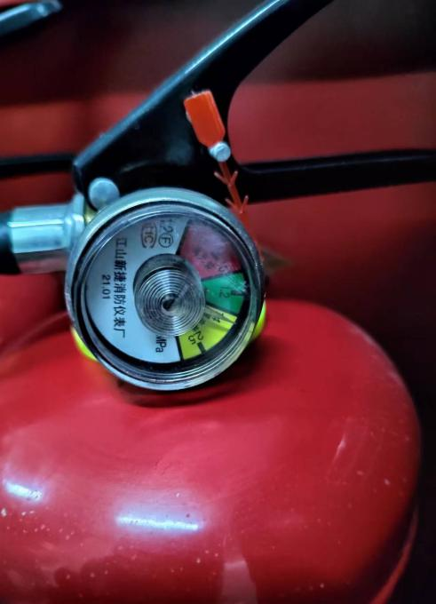  现场查看各工序设备运转正常，人员操作方法合理，并佩带要相应的防护措施，如口罩、手套等。操作人员穿戴有工作衣、工作帽、工作鞋等安全防护用品。  各车间安全设施设有提示说明，方便取用，未发现遮挡消防设施和挤占消防通道的情况。  冲孔工序，防护设施合理，设备上张贴安全警示标识，安装了减震设施，噪音轻微。现场冲孔操作人员配戴口罩，搬运人员配戴线手套，所有车间人员均着工作服、工作帽、工作鞋。除尘设施运转正常，废边角料集中堆放。  填孔、印刷工序，设备贴有设备安全操作规程，员工佩带手套、穿戴工作服及工作鞋进行作业进行防护，使用设备印刷机进行作业，将银浆通过印刷机钢网，印刷在陶瓷基板上，过程中印刷多余银浆，回收重复使用处理；设备旁噪音轻微，无废气、废水。  水压工序，设备热水均压机贴有设备安全操作规程，员工佩带手套、工作帽、穿戴工作服及工作鞋进行作业进行防护，将叠层好的半成品，通过水压压力3000psi，保压时间60秒；整个过程设备噪音轻微，水进行循环使用，无外排，无废渣。  烧结、后烧工序，设备链式烧结炉贴，烤箱有设备安全操作规程，各段温度按要求进行设定，设定烧结、后烧时间；整个过程设备噪音轻微，烧结过程中主要有所用原辅材料中水份等、生产纯净水，在烧结、后烧过程中达到水分挥发，形成碳水化合物，相关废气由收集管道收集经雨林塔装置中处理后，循环使用，在烧结、后烧过程中另存在部分挥发。生产车间为封闭式作业，无组织排放。  激光切割工序：设备激光切割机贴有设备安全操作规程，员工佩带手套、工作帽、穿戴工作服及工作鞋进行作业进行防护，对成品陶瓷基本进行切割作业。整个切割过程设备噪音轻微，产生的陶瓷粉尘，集尘器系统收集经雨淋塔降温冷却，流至沉淀池中定期收集，卖给陶瓷供应商；  配电室门口设有防鼠挡板，配有绝缘手套、绝缘鞋、高压验电笔、安全帽，内部配有灭火器。  生产车间内现场电线布线合理，电线均处于完好状态，设备安装稳固、有接地及保护装置，控制柜及漏电保护器状态良好。  车间安装有应急灯和应急出口指示，消防设施（灭火器、消防栓等）处于有效状态。  车间现场在环保方面的控制管理基本有效。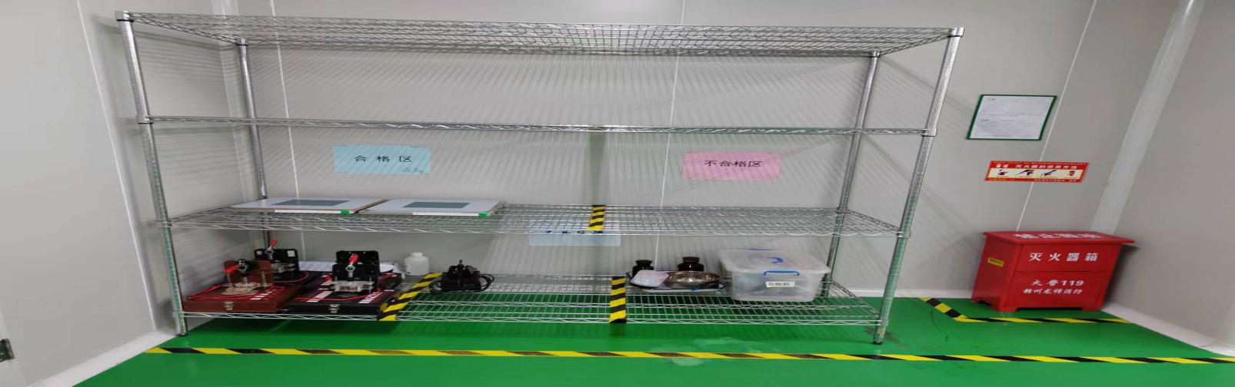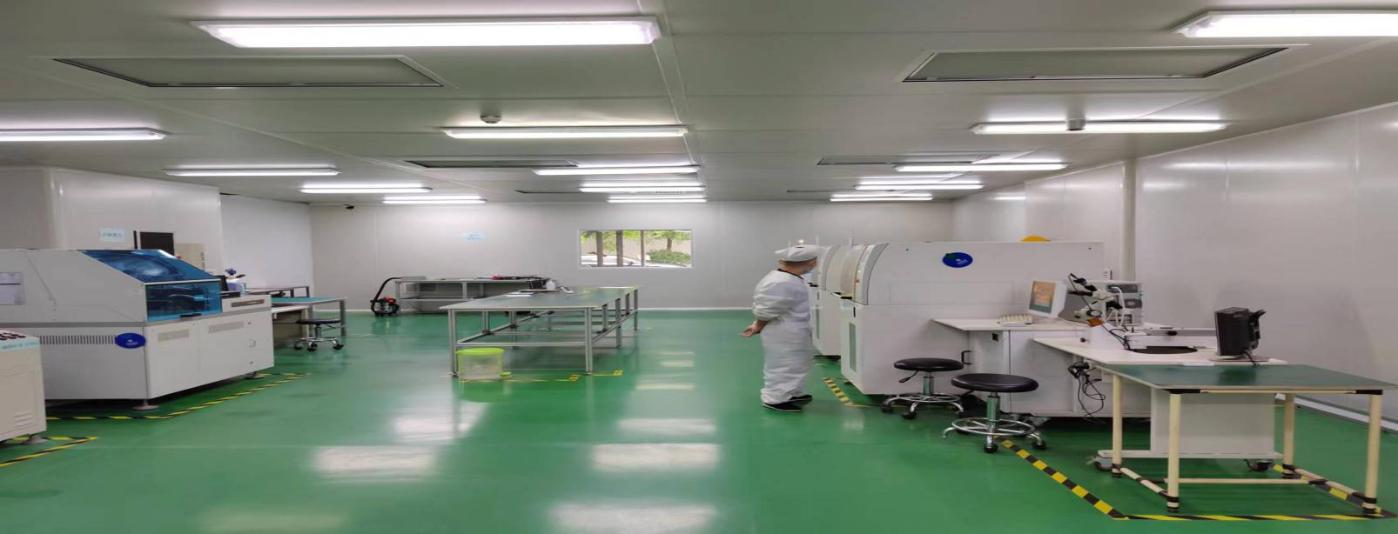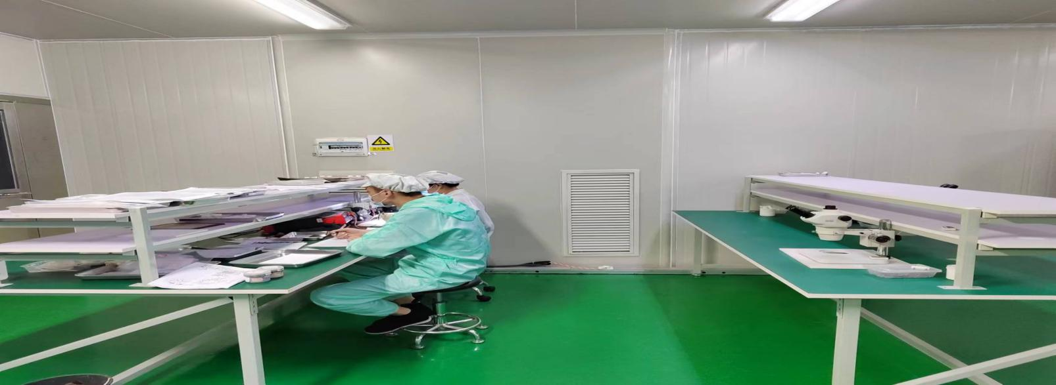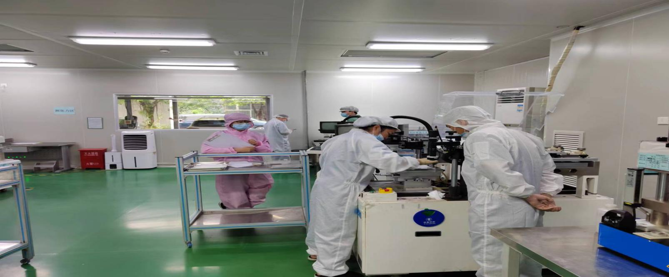 | 符合  N
应急准备和响应 | E8.2 | 提供了紧急事故预防应急办法，制定了预防措施和应急措施。  制定了《应急准备和响应控制程序》，包含有事件级别及不同级别事件的处理程序、事件处理组织机构及职责分工、通用及特殊处理程序、各岗位要求等。具有可操作性。  2022年6月28日编制应急演练评审表，评审结论：按照计划2022年6月28日进行《消防应急预案》演习，演练内容，6月28日员工正在上班，突然车间火警铃响起，公司第一时间报火警，并组织员工疏散自救，全体员工在规定时间内通过各个安全出口逃生。从各个安全出口通道逃生至指定位置后，各区域负责人及时清点人数，并向现场指挥报告；仓库需安排专职一人在确认人员全部疏散后，降下防火卷帘。生产部各车间楼层需要安排专职一人在确认人员全部疏散后，关闭防火门。。  物资准备和人员培训情况，演练物品：火盆、柴油、点火棒、灭火器、秒表，进入现场前由安全员讲火灾发生处理事项要领和个人安全防护要求。  提供了应急设备器具台账，出示消防演习方案，明确了活动时间、地点、演习科目、参加人数、现场布置示意图、紧急疏散示意图、义务消防队成员及职责分工、联系方式等内容，内容具体清楚。  应急演练后对应急预案进行了评审，效果评价：本次演习组织有序，计划灭火演练45分钟，每人实操使用灭火器灭火，效果良好。  逃生演练：员工熟悉了逃生路线及集合地点，初步达到预定目标。  应急预案不重要修订。自体系运行以来尚未发生紧急情况。  生产部部参与了此次演练。 | 符合
说明：不符合标注N

